ECTouch 帮助中心
1. 使用手册 1
1.1商店设置 1
1.1.1网店设置 如图1 2
1.1.2基本设置 如图2 2
1.1.3显示设置 如图3 3
1.1.4商品显示设置 如图5 5
1.1.5短信设置 如图6 5
1.2菜单管理 5
1.2.1添加导航 5
1.2.2编辑导航 6
1.3分类图标 6
1.4品牌管理 8
1.4.1添加品牌 8
1.5支付方式 10
1.6广告管理 11
1.7 优惠活动 11
1.8团购活动 12
1.9文章管理 13
2.0授权管理 13
2. 二次开发 14
2.1 入门基础 14
2.1.1服务器要求 14
2.1.2模型-视图-控制器(MVC) 14
2.2 结构设计 14
2.2.1文件目录结构 14
2.2.2 url访问 15
2.2.3模块和操作方法 16
2.2.4 控制器 16
2.2.5 命名规范 17
2.2.8 配置文件调用 17
2.2.9 二次开发技巧 17
2.3 构建模块 17
2.3.1开发流程 17
2.3.2创建模块 18
2.3.3创建模块控制器 18
2.3.4 创建数据库模型类 18
3. 常见问题 18
4. 数据结构 18

- 使用手册

1.1商店设置

1.1.1网店设置 如图1
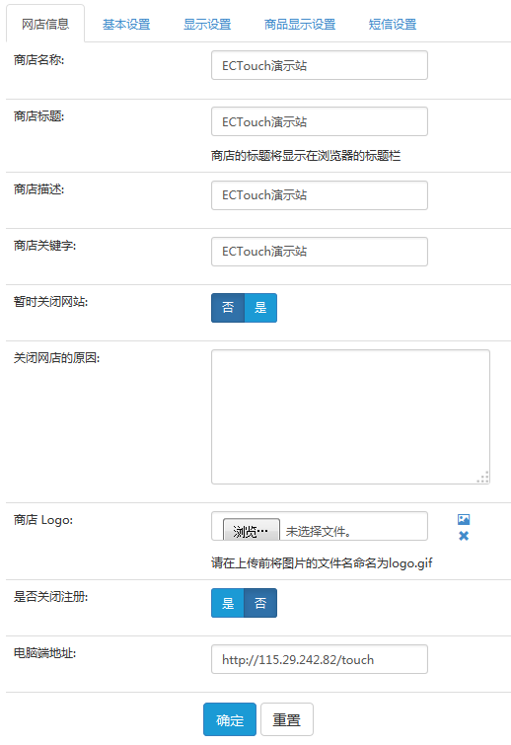

1.1.2基本设置 如图2
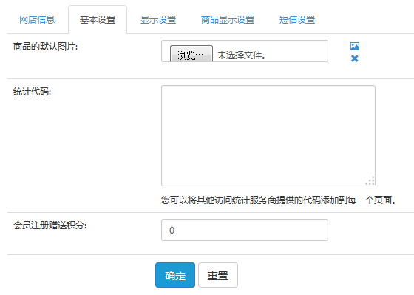

1.1.3显示设置 如图3
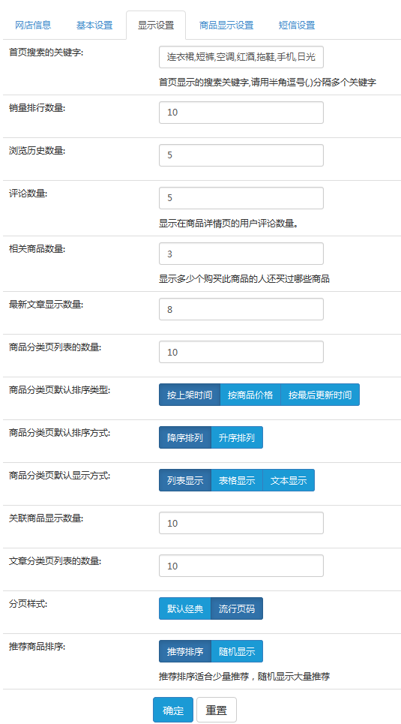

1.1.4商品显示设置 如图5
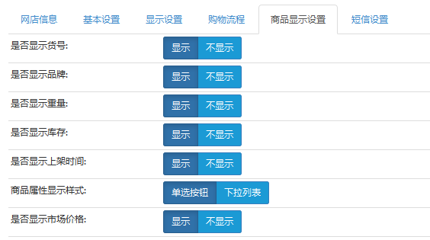

1.1.5短信设置 如图6
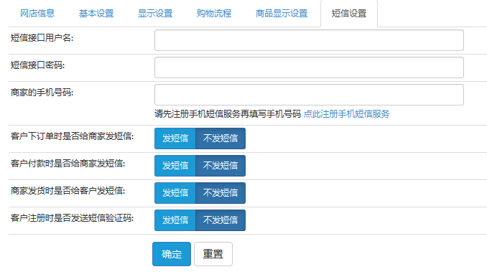

1.2菜单管理

1.2.1添加导航
进入后台中心 全局设置 -> 菜单管理 ，界面如图 6 所示：

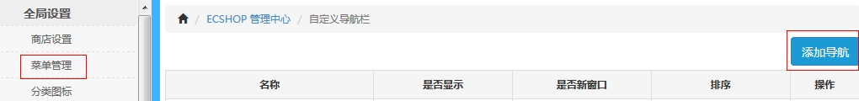
点击添加导航 如图7所示：
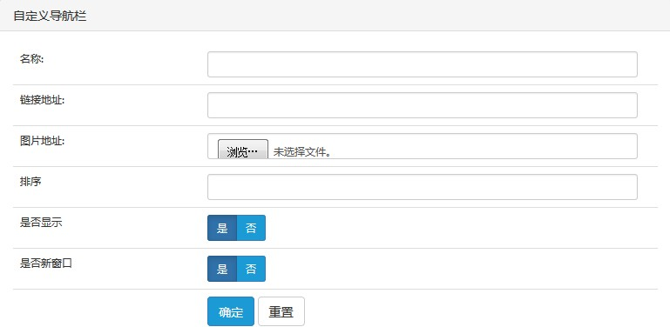

- 名称:必填项，例如全部分类
- 链接地址：前台点击名称时跳转的地址
- 图片地址：前台显示的图标
- 排序：前台显示的先后顺序
- 是否显示：前台是否显示该导航
- 是否新窗口：点击名称时跳转是本窗口打卡还是新窗口模式打开
点击确定 ，提交信息。前台显示如图：
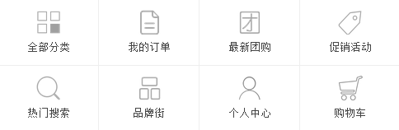

1.2.2编辑导航
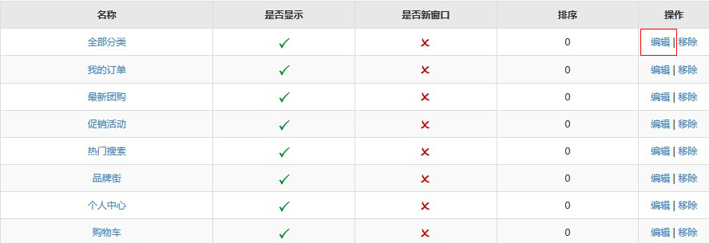
选择要编辑的导航 如图 8 点击编辑 操作同添加

1.3分类图标
进入后台中心 全局设置 -> 分类图标 ，界面如图 9 所示：
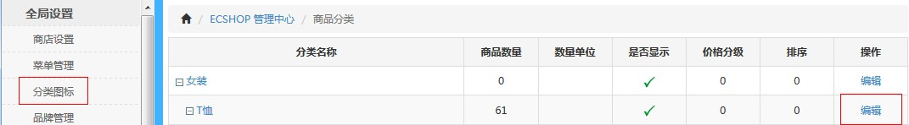
选中一个分类，点击编辑 如图10所示
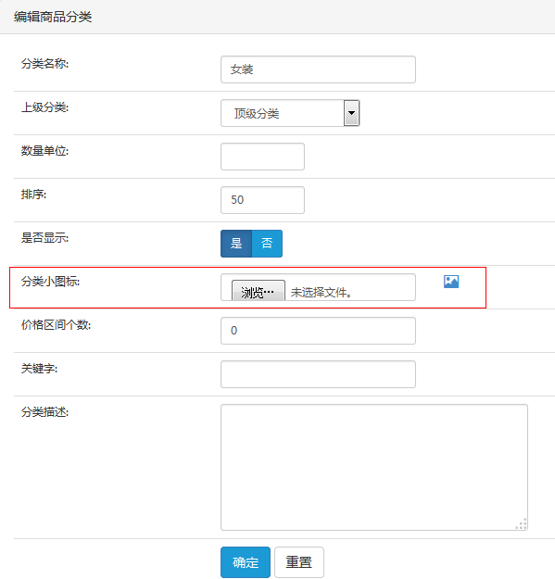
点击分类小图标后的‘浏览’可以上传图标（其他的分类名称、上级分类等同电脑版后台）。上传成功后，前台显示如图11
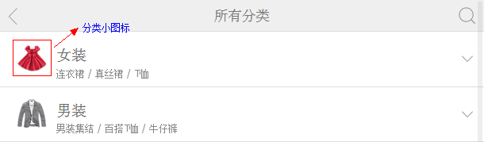

1.4品牌管理

1.4.1添加品牌
进入后台中心 全局设置 -> 品牌管理 ，界面如图 12 所示：
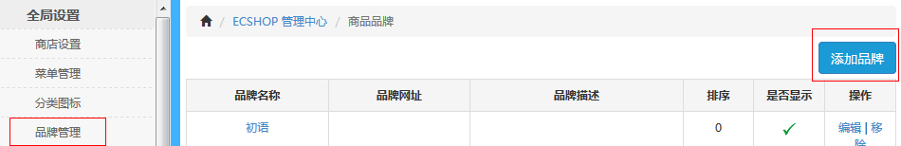
点击添加品牌 界面如图13所示：
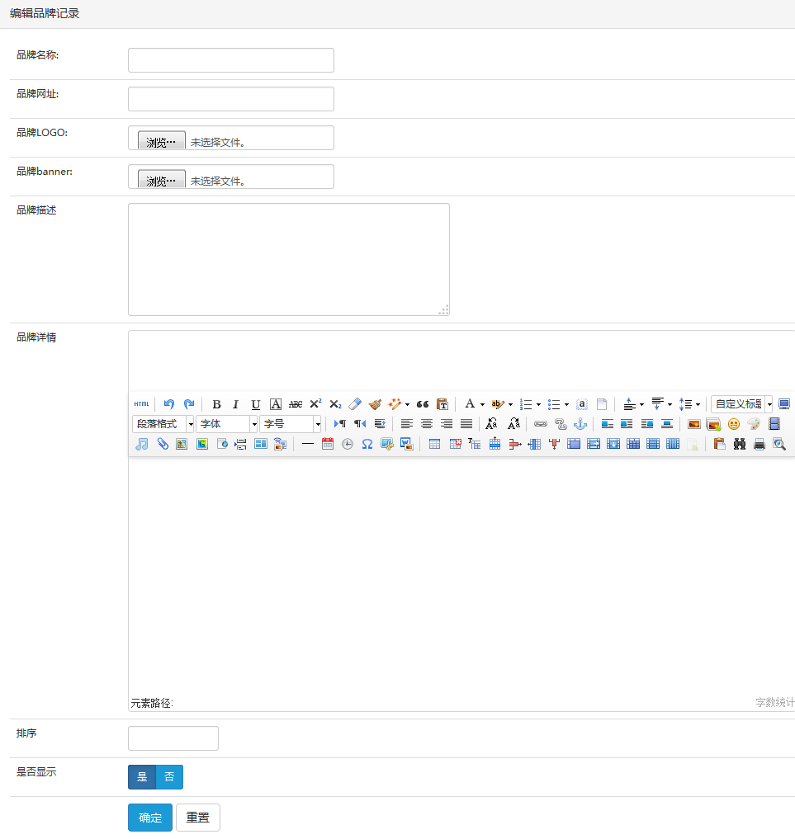
- 品牌名称：前台品牌页面显示的品牌名称
- 品牌网址：此品牌的地址
- 品牌LOGO: 前台品牌显示的logo
- 品牌Banner: 前台显示此品牌的广告位
- 品牌描述：此品牌的描述
- 品牌详情：此品牌详细信息
- 排序：前台品牌列表显示的顺序
- 是否显示：是否显示在前台
前台显示界面如图 13：


1.5支付方式
进入后台中心 全局设置 -> 支付方式 ，界面如图 12 所示：
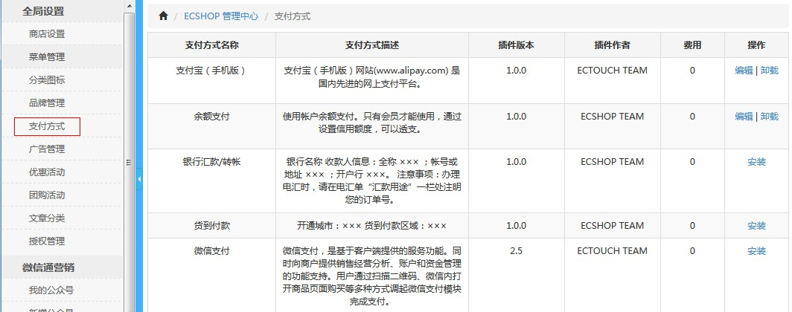
（此列表的所有支付方式都为手机版独立支付方式）
点击编辑(或安装)， 如图13：（以手机版支付宝为例）
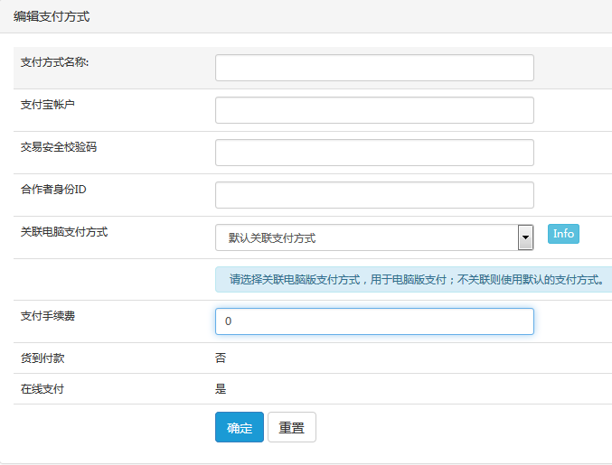
这个里面的东西需要你去支付宝申请帐号，申请的帐号填写在这里才可以使用。
注意：使用签约支付宝账号登录https://b.alipay.com/order/serviceIndex.htm，订单状态为“已完结”表示手机网页支付权限已开通
点击确认的安装后打开页面如图 14 所示
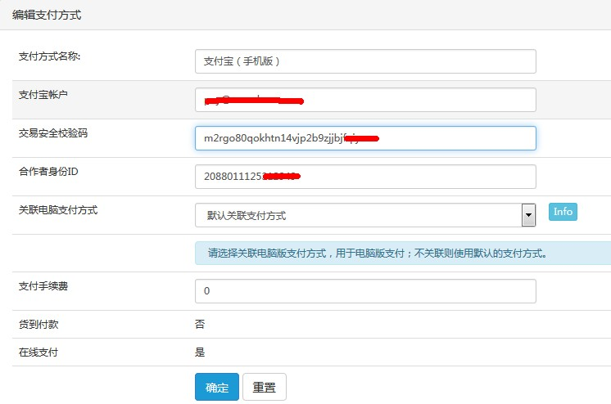
注意：每个支付方式的安装信息可能不同，具体请见相关开发文档

1.6广告管理

1.7 优惠活动
进入后台中心 全局设置 -> 优惠活动 ，界面如图 15 所示：
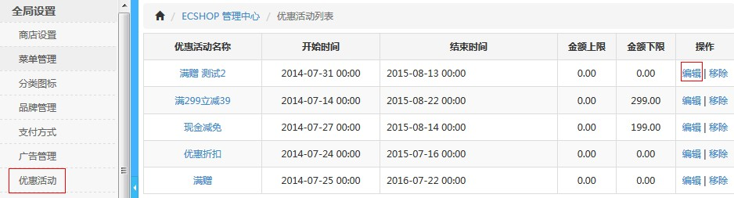
点击编辑 界面如图 16所示：
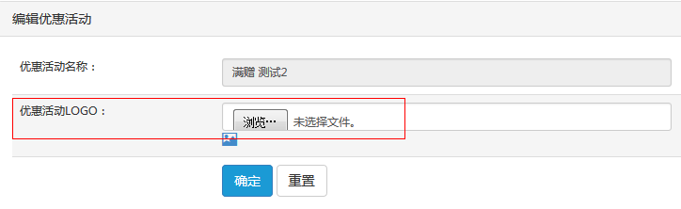
点击浏览可以上传优惠活动的banner图。上传完成确定之后，前台显示界面如图 17 所示：
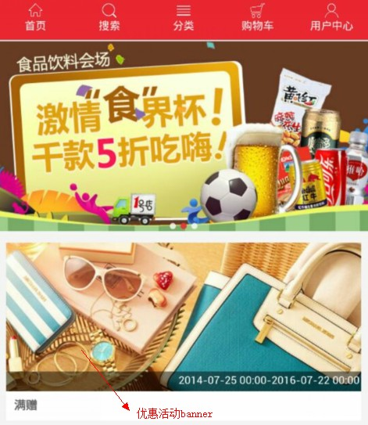

1.8团购活动
进入后台中心 全局设置 -> 团购活动 ，界面如图 18 所示：
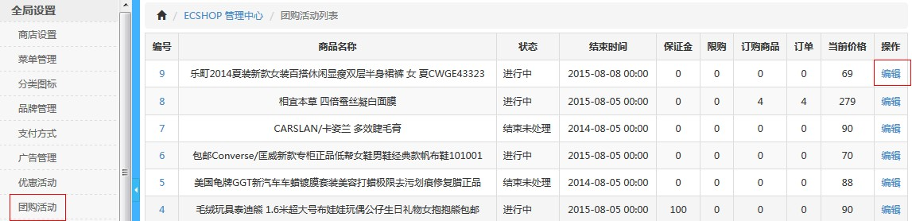
点击编辑 显示界面如图19 所示：
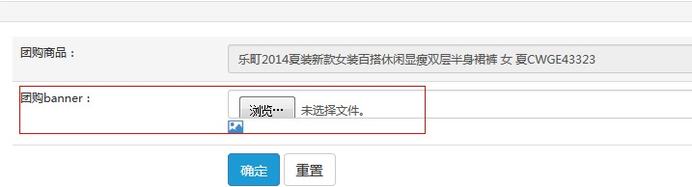
点击浏览可以上传团购活动的banner图。上传完成确定之后，前台显示界面如图 20 所示：
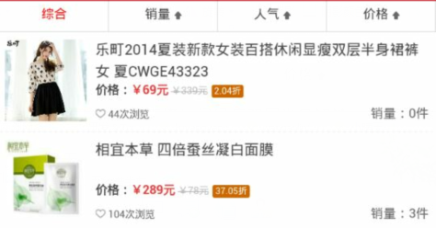

1.9文章管理
进入后台中心 全局设置 -> 文章分类 ，界面如图 21 所示：
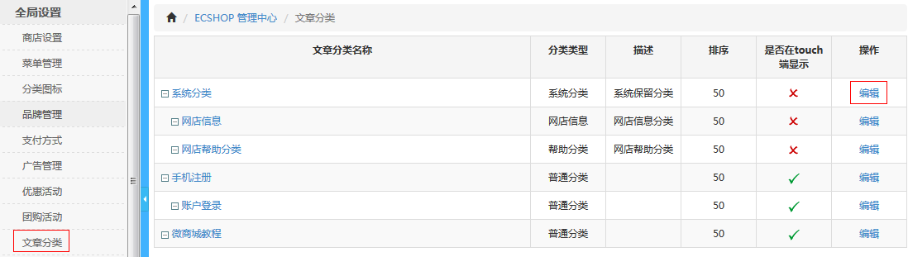点击编辑 显示界面如图22所示 ：
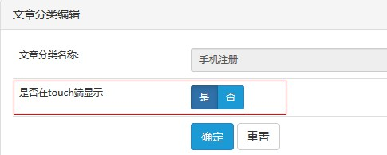
是否在touch端显示，选择“是”，则显示在手机版网站，否则不显示

2.0授权管理
进入后台中心 全局设置 -> 授权管理 ，界面如图 23 所示：
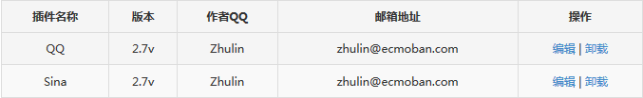
点击编辑 显示界面如图 24所示：
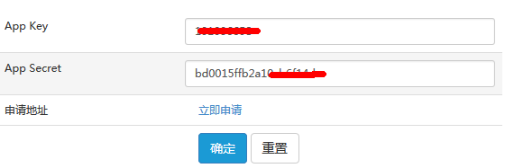
填写开放平台申请的App Key 和 App Secret 点击确定后，第三方登录的信息就配置完成了
- 二次开发

2.1 入门基础

2.1.1服务器要求
1.Windows 平台：
IIS/Apache/Nginx + PHP + MySQL5

2.Linux/Unix 平台
Apache/Nginx + PHP+ MySQL5 (PHP必须在非安全模式下运行)

建议使用平台：Linux + Apache2.2 + PHP5.2/PHP5.3 + MySQL5.0

3.PHP必须环境或启用的系统函数：
curl
allow_url_fopen
GD扩展库
MySQL扩展库
系统函数 —— phpinfo、dir

2.1.2模型-视图-控制器(MVC)
MVC是一个设计模式，它强制性的使应用程序的输入、处理和输出分开。使用MVC应用程序被分成三个核心部件：模型（M）、视图（V）、控制器（C），它们各自处理自己的任务。

2.2 结构设计

2.2.1文件目录结构
根目录
| – admin 默认后台管理目录（可任意改名）
| – data 静态资源和系统缓存、配置项目录(必须可写入)
| – assets 静态资源目录
| – attached 附件目录
| – cache缓存目录
| – common 公共静态文件目录
| – include 核心程序目录
| – apps 主程序
| – admin 后台模块
| – install 安装模块
| – default 前台默认模块
| – common 公共方法
| – controller 控制器
| – language 语言包
| – model 模型
| – base 基础程序
| – driver驱动程序
| – library 主类库
| – vendor 第三方扩展类
| – plugins 插件程序目录
| – connect授权登录
| – wechat 微信
| – integrates 第三方用户整合
| – payment 支付方式
| – shipping 配送方式
| – themes系统默认模板目录

2.2.2 url访问
ECTouch是采用个MVC设计模式开发，基于模块和操作的方式进行访问，并且使用单一入口模式进行项目部署和访问，任何功能和模块的访问，只有通过此入口文件。

参数名称 | 描述 | 位置 | 备注
m | 模型/模块名称 | include/apps/中模块目录名称 | 必须
c | 控制器名称 | include/apps/模块/controller/*.php 文件名称 | 必须
a | 事件名称 | include/apps/模块/controller/*.php中方法名称
模块访问方法[示例]：
index.php?m=default&c=category&a=index&id=2
其中
m = default 为模块名称位于include/apps/
c = category 为控制器名称位于include/apps/default/controller/IndexController.class.php
a = index 控制器访问方法名称 位于include/apps/default/controller/IndexController.class.php 中index()方法
id = 2 为其他参数 与正常get传递参数形式相同

2.2.3模块和操作方法
ECTouch中的模块，位于include/apps/目录中 每一个目录称之为一个模块。即url访问中的m
[示例]：
index.php?m=default&c=index
那么您访问的就是ECTouch/include/apps/default这个模块。
如果创建一个前台模块，只要在 include/apps/default 目录下创建:模块名称+Model.class.php

2.2.4 控制器
ECTouch的控制器就是模块文件下面controller下的类文件，位于include/apps/模块/controller/下面。命名规则为：文件名+Controller.class.php，文件名开头字母大写，例如一个名为test的控制器,那么他的命名为TestController.class.php即可。控制器类的类名称与控制器文件名必须相同。
如果您创建了一个TestController.class.php在default模块下，那么我们在浏览器里面输入URL：
http://localhost/ectouch/mobile/index.php?m=default&c=test
如果你添加的控制器类继承了其他的类，那么要注意你类中的方法名称不能和父类的方法名称重复，否则会覆盖原有的或者出现程序运行错误。例如default模块的类继承了CommonController类，而这个类中定义了view方法，那么就不能再重复定义这个方法了。

2.2.5 命名规范
使用ECTouch做二次开发，应该遵循其开发规范。规范如下：

核心程序目录（includes）的类文件需要以.class.php 为后缀名称，开头第一个字母大写。例如：IndexModel.class.php

控制器和模型中的类名和文件名一致，例如IndexModel.class.php的类名为：IndexModel

2.2.8 配置文件调用
网店配置文件在 data/ache/static_caches/touch_shop_config.php，在BaseMode.class.php中通过load_config 方法调用
连接数据库配置文件在：data/fonfig.php
return array(
'DB_TYPE' => 'mysql',
'DB_HOST' => 'ocalhost',
'DB_NAME' => 'ectouch,
'DB_USER' => 'root',
'DB_PWD' => 'root123',
'DB_PORT' => '3306',
'DB_PREFIX' => 'ecs_',
'DB_CHARSET' => 'utf8'
);

2.2.9 二次开发技巧
对已经存在的控制器开发，对数据库的操作需要放在模型文件 =model中，在控制器使用时只需调用model(‘模型名称’)->调用方法()，例如调用CommonModel模型中的get_navigator 方法，可以这样调用：model('Common')->get_navigator()

2.3 构建模块

2.3.1开发流程
为ECTouch创建一个模块的一般开发流程是：

- 创建数据库和数据表；（没有数据库操作可略过）
- 创建模块目录
- 创建模块控制器类；
- 创建模块类与模块函数；（如果只是简单的模块可以不必创建）
- 创建模板文件；
- 运行和调试。

2.3.2创建模块

2.3.3创建模块控制器
- 常见问题

3.1商品图片不显示？

看一下图片的路径是否是你所配置环境的路径，如果不是进入后台中心 全局设置 -> 商店设置->网店信息，配置电脑端地址为你所在网站的电脑版地址，配置完成之后点击确认，清空缓存。

3.2菜单图标不显示？

进入后台中心 全局设置 ->菜单设置查看步骤1.2.1 设置导航栏的图片地址即前台图标

3.3商品分类图标不显示？

进入后台中心 全局设置 ->分类图标查看步骤13 设置分类小图标

3.4后台登录不进去？无法提交订单？等

数据表的可能是2.72版本，程序版本则是2.73版本，查看数据表 admin_user 表中是否存在ec_salt，没有的话，执行下列语句添加数据表字段。注意数据表的前缀
-- `ecs_shipping`修改
ALTER TABLE `ecs_shipping` ADD `shipping_order` TINYINT(3) UNSIGNED NOT NULL DEFAULT '0';
--`ecs_virtual_card`修改
ALTER TABLE `ecs_virtual_card` CHANGE `crc32` `crc32` VARCHAR( 12 ) NOT NULL DEFAULT '0';
--`ecs_users`修改
ALTER TABLE `ecs_users` ADD `ec_salt` VARCHAR( 10 ) NULL AFTER `salt` ;
--`ecs_admin_user`修改
ALTER TABLE `ecs_admin_user` ADD `ec_salt` VARCHAR( 10 ) NULL AFTER `user_name` ;

- 数据结构
表1：ecs_touch_activity (touch优惠活动扩展表)
字段 | 类型 | Null | 默认 | 注释
act_id | Int(10) | 否 |  | 优惠活动的自增id 取值favorable_activity的cat_id
act_banner | varchar(255) | 否 |  | 优惠活动banner图

表2：ecs_touch_ad (touch广告表)
字段 | 类型 | Null | 默认 | 注释
ad_id | smallint(5) | 否 |  | 广告自增id
position_id | smallint(5) | 否 | 0 | 0,站外广告;从1开始代表的是该广告所处的广告位,同表ad_postition中的字段position_id的值
media_type | tinyint(3) | 否 | 0 | 广告类型,0图片;1flash;2代码3文字
ad_name | varchar(255) | 否 |  | 该条广告记录的广告名称
ad_link | varchar(255) | 否 |  | 广告链接地址
ad_code | text | 否 |  | 广告链接的表现,文字广告就是文字或图片和flash就是它们的地址
start_time | Int(11) | 否 | 0 | 广告开始时间
end_time | Int(11) | 否 | 0 | 广告结速时间
link_man | varchar(60) | 否 |  | 广告联系人
link_email | varchar(60) | 否 |  | 广告联系人的邮箱
link_phone | varchar(60) | 否 |  | 广告联系人的电话
click_count | mediumint(8) | 否 | 0 | 该广告点击数
enabled | tinyint(3) | 否 | 1 | 该广告是否关闭;1开启; 0关闭; 关闭后广告将不再有效

表3：ecs_touch_ad_position (touch广告位表)
字段 | 类型 | Null | 默认 | 注释
position_id | tinyint(3) | 否 |  | 广告位自增id
position_name | varchar(60) | 否 |  | 广告位名称
ad_width | smallint(5) | 否 | 0 | 广告位宽度
ad_height | smallint(5) | 否 | 0 | 广告高度
position_desc | varchar(255) | 否 |  | 广告位描述
position_style | text | 否 |  | 广告位模板代码

表4：ecs_touch_article_cat (touch 文章分类扩展表)
字段 | 类型 | Null | 默认 | 注释
cat_id | smallint(8) | 否 |  | 文章分类id 取值article_cat的cat_id
is_mobile | Tinyint(2) | 否 |  | 是否在手机版显示 0 不显示 1 显示

表5：ecs_touch_brand (touch 品牌扩展表)
字段 | 类型 | Null | 默认 | 注释
brand_id | iint(8) | 否 |  | 品牌id 取值brand 的brand_id
brand_banner | varchar(255) | 否 |  | 品牌banner

表6：ecs_touch_category(touch 分类扩展表)
字段 | 类型 | Null | 默认 | 注释
cat_id | iint(10) | 否 |  | 分类id 取值 category 的 cat_Id
cat_image | varchar(255) | 否 |  | 分类图标

表7：ecs_touch_feedback(touch 留言扩展表)
字段 | 类型 | Null | 默认 | 注释
msg_id | mediumint(8) | 否 |  | 反馈信息自增id 取自feddback msg_id
msg_read | int(1) | 否 | 0 | 是否已读

表8：ecs_touch_goods (商品扩展表)
字段 | 类型 | Null | 默认 | 注释
goods_id | int(10) | 否 |  | 反馈信息自增id 取自feddback msg_id
sales_volume | Int(10) | 否 |  | 销量统计

表9：ecs_touch_goods_activity (促销活动扩展表)
字段 | 类型 | Null | 默认 | 注释
cat_id | iint(10) | 否 |  | 分类id 取值 category 的 cat_Id
act_banner | varchar(255) | 否 |  | 活动banner
sales_count | iint(10) | 否 |  | 销量统计
click_num | iint(10) | 否 |  | 点击量

表10：ecs_touch_nav(菜单表)
字段 | 类型 | Null | 默认 | 注释
id | mediumint(10) | 否 |  | 分类id 取值 category 的 cat_Id
ctype | varchar(10)
cid | smallint(5)
name | varchar(255) |  |  | 菜单显示名称

表11：ecs_touch_payment(支付方式表)
字段 | 类型 | Null | 默认 | 注释
pay_id | tinyint(3) | 否 |  | 已安装的支付方式自增id
pay_code | varchar(20) | 否 |  | 支付方式 的英文缩写,其实是该支付方式处理插件的不带后缀的文件名部分
pay_name | varchar(120) | 否 |  | 支付方式名称
pay_fee | varchar(10) | 否 | 0 | 支付费用
pay_desc | text | 否 |  | 支付方式描述
pay_order | tinyint(3) | 否 | 0 | 支付方式在页面的显示顺序
pay_config | text | 否 |  | 支付方式的配置信息,包括商户号和密钥什么的
enabled | tinyint(1) | 否 | 0 | 是否可用;0否;1是
is_cod | tinyint(1) | 否 | 0 | 是否货到付款, 0否;1是
is_online | tinyint(1) | 否 | 0 | 是否在线支付;0否;1是

表12：ecs_touch_shop_config (配置表)
字段 | 类型 | Null | 默认 | 注释
id | smallint(5) | 否 |  | 全站配置信息自增id
parent_id | smallint(5) | 否 | 0 | 父节点id，取值于该表id字段的值
code | varchar(30) | 否 |  | 跟变量名的作用差不多，其实就是语言包中的字符串索引，如$_LANG[''cfg_range''][''cart_confirm'']
type | varchar(10) | 否 |  | 该配置的类型，text，文本输入框
store_range | varchar(255) | 否 |  | 当语言包中的code字段对应的是一个数组时，那该处就是该数组的索引，如$_LANG[''cfg_range''][''cart_confirm''][1]；只有type字段为select,options时才有值'
store_dir | varchar(255) | 否 |  | 当type为file时才有值，文件上传后的保存目录
value | text | 否 |  | 该项配置的值
sort_order | tinyint(3) | 否 | 1 | 显示顺序，数字越大越靠后

表13：ecs_touch_user (授权配置表)
字段 | 类型 | Null | 默认 | 注释
id | int(8) | 否 |  | 自增id
app_id | varchar(50) | 否 |  | 申请时提供给开发者的 APP KEY
app_secret | varchar(50) | 否 |  | 申请时提供给开发者的 APP SECRET
from | varchar(20) | 否 |  | 授权登录的名称 例如：qq ,sina

表13：ecs_touch_user_ifo (授权配置表)
字段 | 类型 | Null | 默认 | 注释
user_id | int(10) | 否 |  | 取自user表的user_id
aite_id | varchar(200) | 否 |  | 此用户授权登录的唯一表示， 例如qq_CBFE5166681A713F637F43EF3F84BE96

